**עבודת הגשה: קונקורדנציה  
ע"י שי אוהב ציון (318683479) ונתנאל נתי זפקו (302309513)**

את התרגיל כתבנו בשפת הקוד C# בסביבת הפיתוח Visual Studio.

על מנת להפעיל את הקוד, יש סה"כ להכין מראש קובץ טקסט (ולדעת מה המיקום הלוקאלי שלו במחשב) ולהפעיל את הקוד (דרך Visual Studio) או דרך התיקייה המכילה.

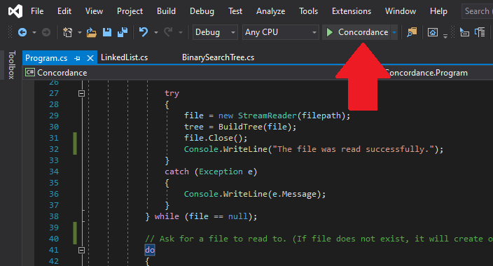

בהפעלה ייפתח חלון קונסולה, ובה תתבקשו להקליד את **הכתובת המלאה** של הקובץ במחשב, ולאחר מכן את **הכתובת המלאה** של קובץ היעד אליו ייכתב הפלט (כמו בדוגמה). במידה ונכתוב כתובת של קובץ יעד שאיננו קיים, התוכנית תיצור קובץ חדש שכזה ותרשום לתוכו את הפלט.  
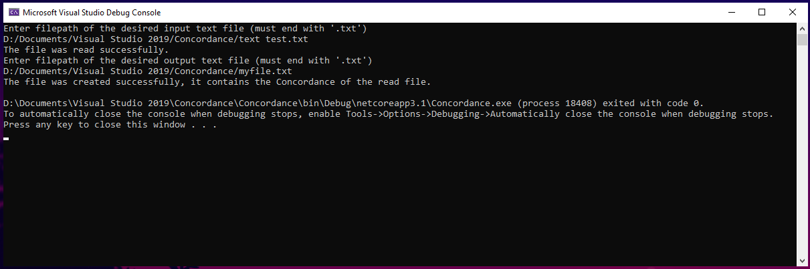

לאחר מכן יש לפתוח את קובץ היעד כדי לראות את הפלט.  
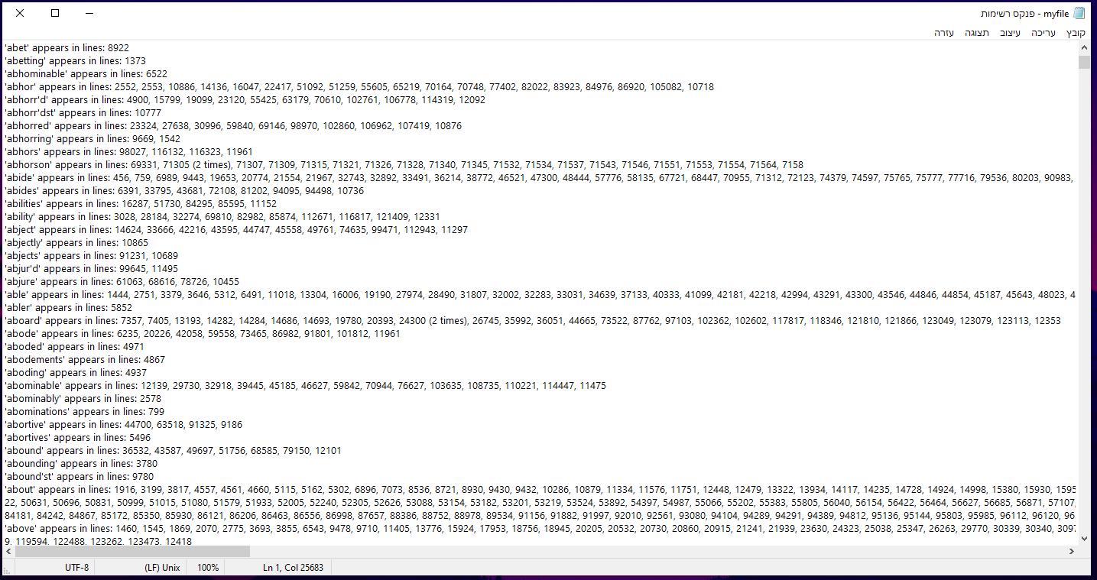

בנוסף לעבודה מצורף קובץ איתו ניתן להתנסות עם הרצת התוכנית. (בדוגמה הקבצים נמצאים בתיקייה של הפרויקט, אם כי הדבר איננו הכרחי).   
נ.ב. הקובץ מכיל את **כל היצירה השייקספירית** (169432 שורות, 5632kb - כי אם אפשר להגזים, למה לא עד הסוף)